Книги цикла «Морок» Марии Сосновских

В фонде нашей библиотеки появились книги цикла «Морок» Марии Сосновских.Они были получены в дар от директора Центра возрождения культурно-исторического наследия Урала (г.Ирбит) М.Смердова
Автор,Мария Сосновских,родилась в селе Харловском Знаменского района Ирбитского округа в крестьянской семье.Всю жизнь Мария собирала материалы, расспрашивала и запоминала и, наконец, исполнила свою давнишнюю мечту — написать историю своего рода. Ее литературная биография началась с выхода на заслуженный отдых. Воспоминания и стали главной темой ее книг За десять лет ею были написаны около 40 общих тетрадей... Документальные повести «Переселенцы», «Время полыни(Чертята)» и «Мария(Детство и юность)», объединенные общим художественным замыслом, формируют трилогию «Морок», которая повествует о тяжелой доле русского крестьянства.

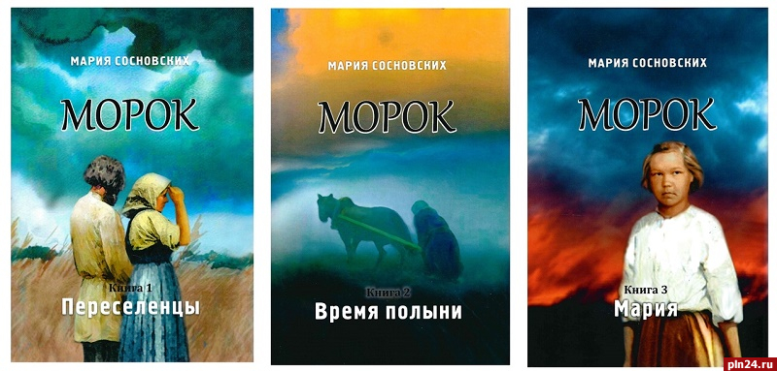

1."Переселенцы":
Россия XVIII века, живая, страдающая, с натруженными ладонями и сбитыми в кровь ступнями ног. "...Вот уже третью неделю движется обоз: крестьяне с Новгородчины держат путь через Зауралье в Тобольскую губернию..." Это лишь начало пути; сколько всего соберут впереди грядущие года, десятилетия, столетия? И если вечер повергает тружеников наземь от усталости, то рассвет возрождает их силы для нового трудового дня. в этой великой работе обретает смысл жизнь каждого русского крестьянина и мастерового, рабочего и инженера, купца и управляющего... Василия, Петра, Ивана Елпановых, Афанасия и Ганьки Пономаревых и множества других. Из крохотных частичек складывается грандиозное панно, в котором прорисовывается удивительный лик России.
2."Времяполыни":
Вторая половина XIX века. Среди дремучих лесов и непроходимых болот берет свое начало река Кирга. Может, еще с монголо-татарских времен пошло это название, а может, пришлые люди или каторжане дали ей имя. Много ручейков и речек впадает в Киргу, пока не поворачивает она к селу Харлово. А в селе Харлово есть местечко Чертята, которое со временем расширялось, расстраивалось и стало называться Чертяцкой сотней. И у всех почти жителей Чертят была одна фамилия, и все они были друг другу хотя и дальними, но родственниками. О непростой жизни обитателей Чертят с их повседневными делами и заботами правдиво, без выдумки и приукрашивания рассказывает эта книга.
3."Мария":
Заключительный роман эпической трилогии Марии Сосновских рассказывает о событиях первой половины ХХ века. Вместе с двумя предыдущими книгами, "Переселенцы" и "Чертята", трехтомник представляет собой уникальную энциклопедию быта, традиций, обычаев, истории, религиозных воззрений и трудовых навыков русского народа. На примере крестьянского рода Елпановых автор рисует картину истории России. Действие трилогии начинается в 1724 году, а заканчивается 9 мая 1945 года - в день окончания Великой Отечественной войны.
Книги читаются на одном дыхании,легко,интересно,события захватывают!

